***Oefenopdracht 2,***

Ondersteunt de client bij persoonlijke verzorging

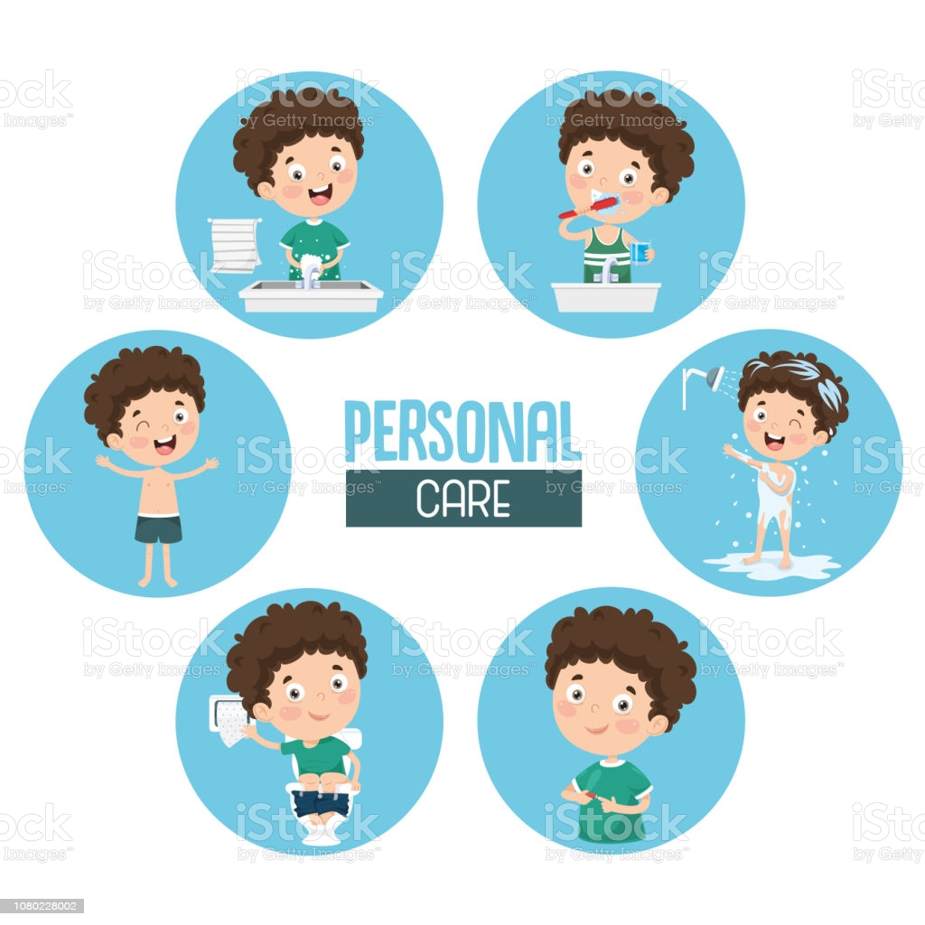

Naam: Esmee Henstra

Klas: M9js4C

BPV: logeerhuis en dag opvang Takoda

BPV docent: Rik Maneschijn

Inhoud

*Mijn stage bedrijf* 2

Opdracht 1, onderzoek naar de protocollen persoonlijke verzorging 3

Opdracht 2 persoonlijke verzorging en het monitoren van welbevindingen 4

Opdracht 3, oefen het ondersteunen bij de persoonlijke verzorging 5

Opdracht 4, gebruik van hulp middelen. 6

Opdracht 7, (moet ik nog gaan doen) 8

# *Mijn stage bedrijf*

De plek waar ik mijn stage loop is het Logeerhuis en Dagopvang Takoda in Borgercompagnie. Dit logeerhuis is daarbij ook gewoon een woonhuis van Alida Boonsta, zij is ook de stagebegeleidster.

De instelling is kleiner dan de gemiddelde dag opvang, waarbij van dinsdag tot vrijdag maximaal 5 kinderen/jongeren met een verstandelijke beperking of gedragsproblemen bij de dag besteding komen. Twee weekenden per maand wordt er logeer/dagopvang geboden. Doordeweeks komen er kinderen/ jongeren tussen de 5 en 22 voor de dagopvang en dan worden er verschillende activiteiten gedaan.

# Opdracht 1, onderzoek naar de protocollen persoonlijke verzorging

Op stage is persoonlijke verzorging erg belangrijk, daarom word er bij veel dingen om gedacht.

Bij het douchen word geholpen waar nodig is. En kind word sowieso niet alleen gelaten tijdens het douchen. Verder word geholpen met het wassen van het lichaam en haar. Ook met tanden poetsen word bij sommige kinderen geholpen.

Op mijn stage hebben we regels over het handen wassen. Sowieso na dat je naar het toilet bent geweest moet je je handen wassen. Sinds het coronavirus er is moet iedereen ook de handen wassen als je binnenkomt van bijvoorbeeld school of thuis. Ook als we ergens heen zijn geweest en we terug komen is het verplicht om je handen te wassen. Voor het eten moeten de handen ook gewassen worden.

Bij het naar de wc gaan is soms hulp nodig, niet bij iedereen maar bij bepaalde kinderen wel. Dan let je bijvoorbeeld op of alles wel goed gaat of begeleid je de cliënten door uit te leggen wat ze moeten doen.

Tijdens het eten zijn de gewone regels er. Je eet netjes en rustig. Je pakt bij het broodje eten pas een nieuw broodje als je je mond leeg hebt.

De hygiëne van de begeleiders is eigenlijk hetzelfde als van de cliënten, vooral als het gaat om handen wassen. De kledingvoorschriften zijn er niet, wel kleed je jezelf gewoon gepast en redelijk netjes.

# **Opdracht 2 persoonlijke verzorging en het monitoren van welbevindingen**

Voor deze opdracht kies ik een jongen van 14 jaar met het syndroom van down.

**Hoeveel en welke ondersteuning is er nodig bij de persoonlijke verzorging?**

De client word geholpen bij het douchen, naar de wc gaan en bij het eten geholpen.

Bij douchen blijft de begeleider er altijd bij staan, bij deze client word er geholpen met douchen bij het wassen van het lichaam en het haar. Op de wc is het nodig om er bij te zijn om de stappen aan te kunnen geven dat bijvoorbeeld eerst je broek goed uit moet , dat je dan moet gaan zitten en na tijd ook je handen moet wassen. Ook bij kleinere dingen zoals het tanden poetsen of veterstrikken is er hulp.

Tijdens het eten is er ook hulp nodig, zoals bij het broodje eten dat er een bepaalde hoeveelheid boter op een mes word gedaan zodat hij het zelf kan proberen of wij smeren het broodje en snijden het broodje in stukjes.

**Zijn er bepaalde protocollen rondom hygiëne?**

Het is belangrijk ook vaak je handen te wassen, sowieso na dat je naar het toilet bent geweest moet je je handen wassen. Sinds het coronavirus er is moet iedereen ook de handen wassen als je binnenkomt van bijvoorbeeld school of thuis. Ook als we ergens heen zijn geweest en we terug komen is het verplicht om je handen te wassen. Voor het eten moeten de handen ook gewassen worden. Ook al is de corona er niet word dit alsnog gedaan. Nu met corona worden er wel meer dingen vaker schoon gemaakt. Zoals de wc naar elke beurt en alle deurklinken/handvaten van dingen worden gereinigd

**Welke “beperking” is er vastgesteld.**

De beperking die bij mijn client heeft is het Down syndroom en een ernstig verstandelijk gehandicapt ook heeft hij een laag iq.

**Hoe gaan de andere begeleiders hier mee om?**

Hij komt hier al heel erg lang en heeft hier ook veel geleerd, nu word er vooral gelet op dat dit goed word onderhouden en kijken naar zijn mogelijk heden, hoe wij het beste kunnen ondersteunen en de zelfredzaamheid.

**Hoe word de zelfredzaamheid van gestimuleerd?**

Proberen zoveel mogelijk zelf waarvan je weet dat hij het zelf kan en hij probeert zelf ook wel dingen. Zoals met brood smeren wel boter op mes vaak word er gekeken naar wat we weten van wat hij al zelf kan of misschien niet. Als hij iets zelf kan laten wij dat hem ook zelf doen. Een voorbeeld is bijvoorbeeld dat je boter op een mes doet van de client om hem zelf eerst te laten proberen om zijn eigen broodje te smeren. Als dit niet lukt kunnen wij helpen. Zo laat je iemand toch eerst zelf proberen.

**Worden er nog andere disciplines bij de persoonlijke verzorging betrokken**. Nee dit is eigenlijk niet echt van toepassing. Wel word er geprobeerd om de kinderen zo veel mogelijk te stimuleren in dingen die ze doen of kunnen doen.

# **Opdracht 3, oefen het ondersteunen bij de persoonlijke verzorging**

* De lichamelijke verzorging en zelfredzaamheid. Hulp bieden bij de uitscheiding.

Ik kan hierbij zorg bieden door de client er aan te helpen herinneren dat ze even naar de wc moet gaan of vragen of ze ook nog even voor de zekerheid naar de wc moet als we ergens heen gaan of een tijdje weg zijn. Door deze herinnering te geven, geen je de client ook een beetje zelfredzaamheid. Ook omdat de client haar zelf red op de wc en geen begeleiding of hulp daar nodig is.

Bij meerdere dingen stimuleren we de zelfredzaamheid. Bij het eten kan dat bijvoorbeeld zijn dat we iemand eerst zelf zijn/haar broodje laten smeren. Als dit niet lukt helpen wij.

* Hulp bieden met eten en drinken

Op dit deel van de persoonlijke verzorging is niet heel veel hulp nodig, de client kan zelf eten en drinken alleen is er wel hulp nodig met bijvoorbeeld de goede hoeveelheid boter op een mes te doen, daarna kan de client zelf haar/zijn brood smeren. Het kan zijn dat hier soms toch nog hulp bij nodig is. Maar dit is vaak maar een klein ding zoals de boter/chocopasta/pindakaas goed uit te smeren over het hele broodje en het broodje te snijden zodat er in een rustig tempo gegeten kan worden. Het eten van het broodje/ cracker/ beschuitje kan de client dan zelf

* Hulp bieden bij de mobiliteitsproblemen

Dit kan ik op mijn stage niet toepassen. Iedereen kan goed zelf lopen en bewegen.

* Een evenwichtig slaap en waak ritme bevorderen.

Dit is ook niet van toepassing voor mij. Ik ben niet meer op stage als de kinderen op bed gaan of wakker worden.

De zorg die je bij deze opdracht moet doen is best van zelf sprekend, zonder deze opdracht hielp je sowieso al met deze dingen. Ik probeer de cliënten zo goed mogelijk te ondersteunen waar dat kan en waar het nodig is.

* Mijn verbeterpunten.

Mijn verbeter punten zijn dat ik mezelf meer laat zien en tegenover de kinderen laat zien dat ik ook een begeleider ben. Ook moet ik mezelf verbeteren in de hulp met de persoonlijke verzorging zoals naar de wc gaan, helpen met het eten en douchen.

# Opdracht 4, gebruik van hulp middelen.

Op mijn BPV plek worden er geen hulp middelen gebruikt om de mobiliteit te bevorderen. Iedereen op mijn stage plek kan zelf lopen en zelf bewegen zonder hulp.

Wel hebben we andere hulpmiddelen om bijvoorbeeld te helpen om de structuur in de dag te brengen. Hiervoor hebben we een magneet bord met verschillende kaartjes met pictogrammen erop die laten zien wat we gaan doen. Zo word er duidelijk structuur in de dag gebracht en weet iedereen wat we gaan doen.

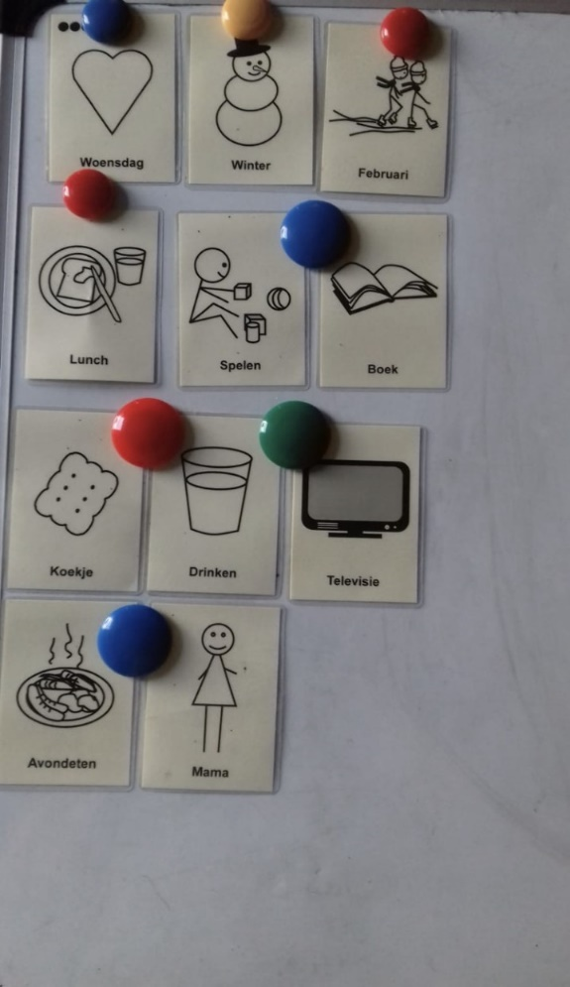

*Opdracht 5 en 6 kunnen op mijn stage niet worden uit gevoerd. In overleg hoef ik deze opdrachten niet uit te voeren*

# Opdracht 7, (moet ik nog gaan doen)

Bij deze opdracht ga ik de client ondersteunen bij de persoonlijke verzorging. Dit word beoordeeld door mijn stagebegeleider en is terug te zien op het feedback formulier.

